

**MUNICIPIO DE TONACATEPEQUE**

**DEPARTAMENTO DE SAN SALVADOR**



**Unidad de acceso a la información pública**

**PLAN DE TRABAJO**

**AÑO 2022**

**Versión: I**

**Contenido**

ACRÓNIMOS Y SIGLAS 3

INTRODUCCION 5

1. OBJETIVO DEL PLAN 6

2. FILOSOFIA ORGANIZACIONAL 6

2.1 OBJETIVO 6

2.2 MARCO NORMATIVO 6

2.3. MISION, VISION Y VALORES DE LA UAIP 6

2.4 ESTRUCTURA ORGANIZATIVA 7

3. FORTALEZAS Y DEBILIDAD DE LA UNIDAD 9

4. RECURSOS HUMANOS Y FINANCIERO 9

4.1 HUMANOS 9

4.2 FINANCIEROS 10

5. PLAN OPERATIVO DE LA UAIP. AÑO 2022 11

6. SEGUIMIENTO AL PLAN OPERATIVO DE LA UAIP. AÑO 2022 13

# ACRÓNIMOS Y SIGLAS

**IAIP** Instituto de Acceso a la Información Pública

**LAIP** Ley de Acceso a la Información Pública

**RELAIP** Reglamento de la Ley de Acceso a la Información Pública

**OI** Oficial de Información

**UAIP** Unidad de Acceso a la Información Pública

**USAID** Agencia de los Estados Unidos para el Desarrollo Internacional

# INTRODUCCION

La unidad de acceso a la información pública pretende ser un departamento que involucre la participación ciudadana y su interés por dar a conocer información que sea de carácter pública. Los ciudadanos tendrán la oportunidad de ejercer su derecho de acceso a la información pública y al poder hacer la petición de la documentación que sea de conocimiento de la sociedad.

Por consiguiente, una de las expectativas de esta Unidad para el 2022 será llevar acabo nuevas planeaciones que nos permitan poner al día los procedimientos con los que se debiese estar trabajando desde años atrás, actualizando la información oficiosa, utilizar la tecnología que esté a nuestro alcance e implementar los procedimientos. Así como promover la información pública a través del sitio oficial en internet (portal de transparencia), actualizarla periódicamente según la LAIP, tener una relación estrecha con las diferentes unidades administrativas de la municipalidad para que de esta manera exista un buen flujo de información.

Con el fin de dar certeza al ciudadano, el Plan de la UAIP para el ejercicio 2022 se centra primordialmente en la sociedad, es decir, el incentivar el conocimiento de la utilidad de la información, de la importancia del ejercicio del derecho de acceso a la información pública, pues justamente la utilización de la información que la municipalidad genera y que es requerida por las personas debe llevar también aparejado el beneficio para la vida cotidiana, la humanización y el uso de la información para el beneficio de las personas, que pueden mejorar su núcleo, al poder acceder a un programa de apoyo, de subsidio, de capacitación y de mejora de su entorno.

Con el fin anterior, nuestro esfuerzo se encamina justamente en vigilar el cumplimiento de la Ley de Acceso a la Información Pública, desarrollando actividades tendientes a la defensa del derecho por diversos medios como: la atención expedita de las personas que solicitan información a la UAIP; el difundir el derecho de acceso a la información; el incentivar el uso de la información para el propio desarrollo social, pues desde el momento mismo que una persona se vea beneficiada con la información, ello detonara el desarrollo social, cuando las personas hagan suyo este derecho con la convicción de que la utilidad de la información propiciará ese desarrollo; el incentivar la cultura de respeto de los datos personales que la Administración Pública Municipal tiene en su poder; el asegurar la protección y custodia de los mismos; el seguir actualizando a los servidores públicos municipales en el conocimiento sobre la materia de acceso a la información pública.

En ese contexto la Unidad de Acceso a la Información Pública de Tonacatepeque elabora y presenta el Plan de Trabajo de la Unidad.

# OBJETIVO DEL PLAN

Disponer de un instrumento de planificación de las actividades a ser implementadas y/o a desarrollarse cronológicamente por la Unidad de Acceso a la Información Pública de la Municipalidad de Tonacatepeque en el año 2022.

# FILOSOFIA ORGANIZACIONAL

2.1 Objetivo

2.2.1 Objetivo General

Proporcionar información de manera oportuna a fin de cumplir con lo establecido en la Ley de Acceso a la Información Pública (LAIP).

2.2.2 Objetivos específicos

* Dar por recibido todas las solicitudes de información pública y darles respuesta de manera oportuna y veraz.
* Difundir información oficiosa.
* Garantizar el derecho de acceso a la información.

2.2 MARCO NORMATIVO

El marco normativo que ampara el objeto de este manual es el siguiente:

a. Ley de Acceso a la información Pública

b. Reglamento de la Ley de Acceso a la información Pública

c. Normas Técnicas de Control Interno Específicas de la Municipalidad de Tonacatepeque.

2.3. MISION, VISION Y VALORES DE LA UAIP

2.3.1 Misión

Garantizar a la población del Municipio de Tonacatepeque el derecho de acceso a la información pública, proporcionando la información que se genera o está en poder de la Municipalidad.

2.3.2 Visión

Ser una entidad líder en el acceso a la información pública, que dispone de información fidedigna y completa que se encuentra a disposición de toda la población de manera oportuna, facilitando así la participación ciudadana.

2.3.3 Valores

* Transparencia
* Respeto por los Derechos Humanos
* Equidad de género
* Inclusión
* Probidad
* Rendición de Cuentas

2.4 estructura Organizativa

Por la naturaleza de sus funciones y el servicio que brinda, la Unidad de Acceso a la Información Pública está compuesta por el Despacho de la Unidad que realizara las acciones administrativas, monitoreo y mantenimiento del portal de transparencia o página web de la municipalidad.

Se presenta la organización estructural de la Unidad de Acceso a la Información Pública, la cual refleja la forma como está organizada jerárquicamente para atender eficientemente la demanda de servicios de su competencia.

**Diagrama de Estructura Organizativa**

Fuente: Organigrama propuesto para la municipalidad de Tonacatepeque

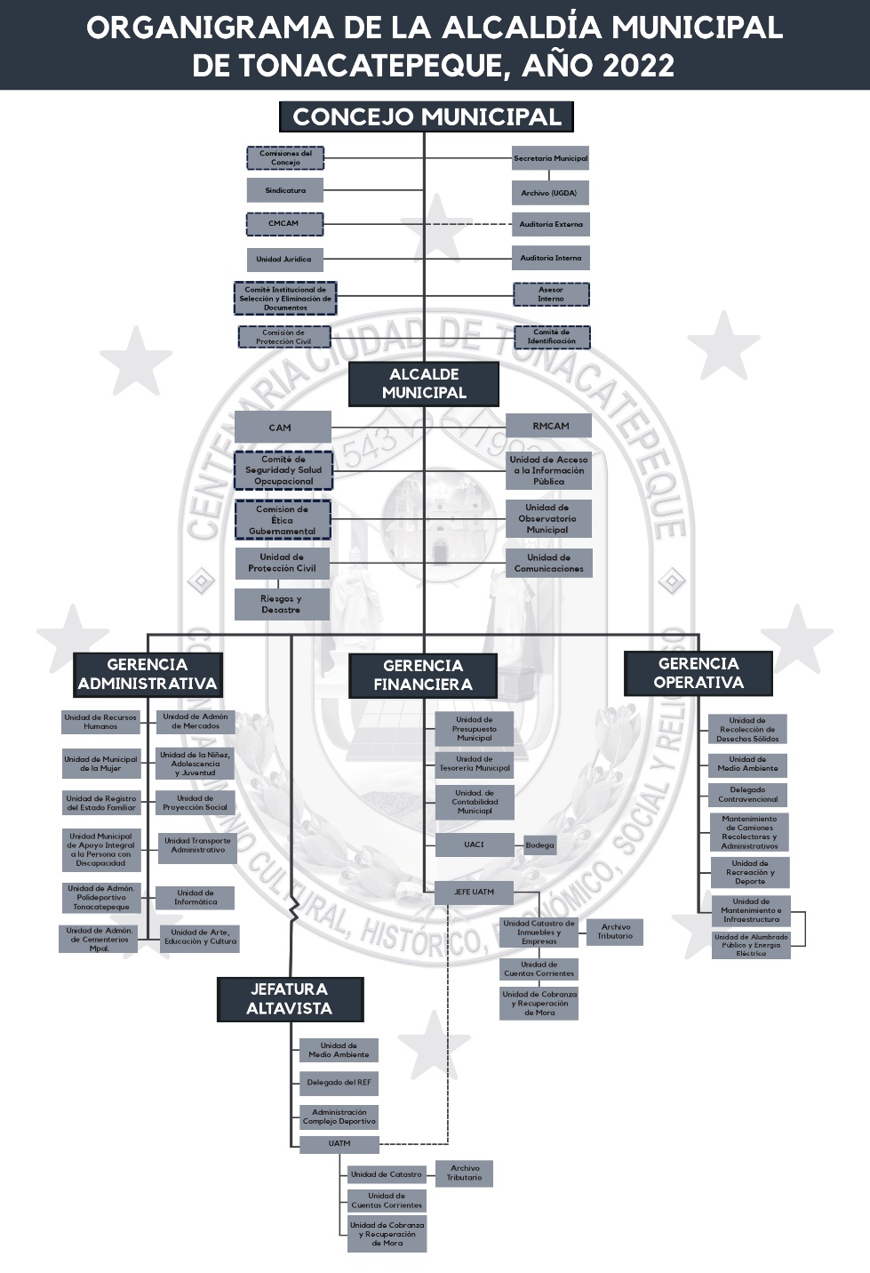

# FORTALEZAS Y DEBILIDAD DE LA UNIDAD

|  |  |
| --- | --- |
| **Fortalezas** | **Debilidades** |
| La Unidad de Acceso a la Información Pública (UAIP) cuenta con el apoyo del Concejo Municipal, para impulsar las acciones que le manda a realizar la LAIP, la establecidas en su artículo 50. | Insuficiente publicación de la información oficiosa en página web.  Falta de colaboración y sensibilización de las Unidades Administrativas. |
| Se cuenta con el nombramiento del Oficial de Información y oficial de Gestión documental y archivo, según art. 104 y 43 de la Ley de Acceso a la Información Pública. | Bajo Presupuesto.  Falta de Igualación salarial del Oficial  Falta de Teléfono Institucional  Falta de Correo Institucional |
| La ubicación física la UAIP es accesible a los y las usuarios, incluyendo las personas con discapacidad, mujeres embarazadas y adultos mayores. | Desorden de los archivos institucionales de años anteriores. |
| Se cuenta con el mobiliario y equipo necesario en la UAIP para la atención a la ciudadanía. | Poca agilidad la entrega de información solicitada a las diferentes unidades de la municipalidad. |
|  | Desconocimiento de la ciudadanía de la LAIP |

# RECURSOS HUMANOS Y FINANCIERO

4.1 HUMANOS

|  |  |
| --- | --- |
| **Personal de UAIP** | **Personal asignado** |
| Oficial de Información Pública | 1 |

4.2 FINANCIEROS

|  |  |
| --- | --- |
| **Rubros de gastos** | **Monto $** |
| 51 Remuneraciones | $7.116.25 |
| 54 Insumos de oficina | $550.00 |
| 55 Bienes de Uso y consumo | $100.00 |
| 56 Impresión publicación y reproducción | $50.00 |
| 57 Telefonía Celular | $400.00 |
| **Total** | **$1,114.22625** |

Fuente: Presupuesto

# PLAN OPERATIVO DE LA UAIP. AÑO 2022

**Plan Operativo de la UAIP**

| **N°** | **Meta** | **Actividad** | | **Indicadores** | **Tipo de medición** | **Fecha** | | **Programación mensual de metas** | | | | | | | | | | | | | **Total** | | **Recursos $** | |
| --- | --- | --- | --- | --- | --- | --- | --- | --- | --- | --- | --- | --- | --- | --- | --- | --- | --- | --- | --- | --- | --- | --- | --- | --- |
| **Inicio** | **Final** | **E** | **F** | **M** | **A** | **M** | **J** | **J** | **A** | **S** | **O** | **N** | **D** |  | |  | |
| 1 | Atender el 100% de las solicitudes de información pública, reservada y confidencial realizadas por la ciudadanía. | 1 | Recepción de las solicitudes de información de la ciudadanía. | Número de solicitudes recibidas y número de respuestas entregadas | Número entero | Enero 2022 | Diciembre 2022 | 1 | 1 | 1 | 1 | 1 | 1 | 1 | 1 | 1 | 1 | 1 | 1 | 12 | |  | |
| 2 | Elaborar las notas de requerimientos de información, a las Unidades Administrativas generadoras de la misma. |
| 3 | Recepción y revisión de la información enviada por las Unidades Administrativas. |
| 4 | Elaborar la versión pública de la información recibida. |
| 5 | Formular la resolución de respuesta, y entrega de información digital o física al solicitante. |
| 6 | Enviar informe al IAIP de datos estadísticos | Informe de datos estadísticos | Número entero | Enero 2022 | Julio 2022 | 1 |  |  |  |  |  | 1 |  |  |  |  |  | 2 | |  | |
| 2 | Actualizar la información oficiosa cada tres meses en el portal web o computadora de la municipalidad. | 1 | Solicitar la información a las Unidades Administrativas generadoras de la información. | Información Actualizada | Porcentaje | Enero 2022 | Octubre 2022 | 25% |  |  | 25% |  |  | 25% |  |  | 25% |  |  | 100% | |  | |
| 2 | Recepción y revisión de la Información Oficiosa enviada por las Unidades Administrativas |
| 3 | Preparar la Información para ser colocada en el Portal Web o computadora de la municipalidad. |
| 4 | Verificación de la información en el Portal Web o computadora de la municipalidad. |
| 3 | Elaborar el índice de información reservada, que establece el Artículo 22 de la LAIP. | 1 | Elaborar la convocatoria para capacitación dirigidos a jefes de Unidades Administrativas en clasificación de información. | Índice de información reservada aprobado y publicado | Porcentaje | Enero 2022 | Diciembre 2022 |  | 10% | 10% | 10% | 10% | 10% |  | 10% | 10% | 10% | 10% | 10% | 100% | |  | |
| 2 | Seguimiento a la clasificación de información reservada y enviarla al Concejo Municipal para aprobación. |
| 3 | Comisión de Integridad Municipal revisa los índices preparado por cada Unidad. |
| 4 | Presentar y enviar al responsable de clasificar la información el índice de información reservada para su firma. |
| 5 | Publicar el índice de información reservada en el portal Web o computadora de la municipalidad |
| 6 | Remitir índice de información de reserva al IAIP | Informe de datos estadísticos | Número entero | Enero 2022 | Julio 2022 | 1 |  |  |  |  |  | 1 |  |  |  |  |  | 2 | |  | |
| 4 | Implementar el Manual de Procedimientos de la UAIP | 1 | Divulgar el Manual de Procedimientos de la UAIP ante los jefes de las unidades administrativas. | Manual divulgado y publicado | Porcentaje | Enero 2021 | Julio 2022 | 20% | 20% | 20% | 20% | 20% |  |  |  |  |  |  |  | 100% | |  | |
| 2 | Publicar el manual de procedimientos en portal Web o computadora de la municipalidad. |  |  |  |  |  |  |  |  | 100% |  |  |  |  |  | 100% | |  | |
| 5 | Realizar capacitaciones dirigidas al personal de la municipalidad | 1 | Identificar personal municipal a capacitar | Capacitaciones realizadas | Número entero | Agosto  2022 | Diciembre 2022 |  |  |  |  |  |  |  | 1 |  |  | 1 |  | 2 | |  | |
| 2 | Convocar a las capacitaciones sobre Acceso a la Información Pública |
| 3 | Desarrollo de la Jornada |
| 4 | Realizar evaluación de resultados |
| 6 | Realizar jornadas de capacitaciones dirigidas a la ciudadanía | 1 | Identificar ciudadanos a capacitar | Número de personas capacitadas | Número entero | Enero 2022 | Diciembre 2022 | 25% |  |  | 25% |  |  | 25% |  |  | 25% |  |  | 100% | |  | |
| 2 | Desarrollo de las jornadas de capacitación a ciudadanos dentro de la Municipalidad | 1 | 1 | 1 | 1 | 1 | 1 | 1 | 1 | 1 | 1 | 1 | 1 | 12 | |  | |
| 3 | Desarrollo de las jornadas de capacitación a ciudadanos fuera de la Municipalidad |  |  | 1 |  |  | 1 |  |  | 1 |  |  | 1 | 4 | |  | |
| 4 | Diseño y entrega de material de divulgación | Número de material entregado |  |  | 50 |  |  | 50 |  |  | 50 |  |  | 50 | 200 | |  | |

# SEGUIMIENTO AL PLAN OPERATIVO DE LA UAIP. AÑO 2022–

| **DETALLE DE ACTIVIDADES** | | | | | **NIVEL DE AVANCE SOBRE RESULTADOS ESPERADOS** | | | | | | |
| --- | --- | --- | --- | --- | --- | --- | --- | --- | --- | --- | --- |
| **FACTORES** | | | **PONDERACION** | | | |
| **N°** | **Actividades** | **Medio de verificación** | **Fecha real de ejecución** | **Inversión real $** | **Éxitos** | | **Limitantes** | **Cumplido** | **Parcial** | **Pendiente** | **No Cumplido** |
| **1** | **Atender el 100% de las solicitudes de información pública, reservada y confidencial realizadas por la ciudadanía.** |  |  |  |  |  | |  |  |  |  |
| 1.1 | Recepción de las solicitudes de información de la ciudadanía. | Número de solicitudes recibidas y número de respuestas entregadas |  |  |  |  | |  |  |  |  |
| 1.2 | Elaborar las notas de requerimientos de información, a las Unidades Administrativas generadoras de la misma. |  |  |  |  | |  |  |  |  |
| 1.3 | Recepción y revisión de la información enviada por las Unidades Administrativas. |  |  |  |  | |  |  |  |  |
| 1.4 | Elaborar la versión pública de la información recepcionada. |  |  |  |  | |  |  |  |  |
| 1.5 | Formular la resolución de respuesta, y entrega de información digital o física al solicitante. |  |  |  |  | |  |  |  |  |
| 1.6 | Enviar informe al IAIP de datos estadísticos | Informe de datos estadísticos |  |  |  |  | |  |  |  |  |
| **2** | **Actualizar la información oficiosa cada tres meses en el portal web o computadora de la municipalidad.** |  |  |  |  |  | |  |  |  |  |
| 2.1 | Solicitar la información a las Unidades Administrativas generadoras de la información. | Información Actualizada |  |  |  |  | |  |  |  |  |
| 2.2 | Recepción y revisión de la Información Oficiosa enviada por las Unidades Administrativa |  |  |  |  | |  |  |  |  |
| 2.3 | Preparar la Información para ser colocada en el Portal Web o computadora de la municipalidad. |  |  |  |  | |  |  |  |  |
| 2.4 | Verificación de la información en el Portal Web o computadora de la municipalidad. |  |  |  |  | |  |  |  |  |
| **3** | **Elaborar el índice de información reservada, que establece el Artículo 22 de la LAIP.** |  |  |  |  |  | |  |  |  |  |
| 3.1 | Elaborar la convocatoria para capacitación dirigidos a jefes de Unidades Administrativas en clasificación de información. | Índice de información reservada aprobado y publicado |  |  |  |  | |  |  |  |  |
| 3.2 | Seguimiento a la clasificación de información reservada y enviarla al Concejo Municipal para aprobación. |  |  |  |  | |  |  |  |  |
| 3.3 | Comisión de Integridad Municipal revisa los índices preparado por cada Unidad. |  |  |  |  | |  |  |  |  |
| 3.4 | Presentar y enviar al responsable de clasificar la información el índice de información reservada para su firma. |  |  |  |  | |  |  |  |  |
| 3.5 | Publicar el índice de información reservada en el portal Web o computadora de la municipalidad. |  |  |  |  | |  |  |  |  |
| 3.6 | Remitir índice de información de reserva al IAIP. | Informe de datos estadísticos |  |  |  |  | |  |  |  |  |
| **4** | **Implementar el Manual de Procedimientos de la UAIP** |  |  |  |  |  | |  |  |  |  |
| 4.1 | Divulgar el Manual de Procedimientos de la UAIP ante los jefes de las unidades administrativas. | Manual divulgado y publicado | Desde 2021 |  |  |  | |  |  |  |  |
| 4.2 | Publicar el manual de procedimientos en portal Web o computadora de la municipalidad. |  |  |  |  | |  |  |  |  |
| **5** | **Realizar capacitaciones dirigidas al personal de la municipalidad** |  |  |  |  |  | |  |  |  |  |
| 5.1 | Identificar personal municipal a capacitar | Capacitaciones realizadas |  |  |  |  | |  |  |  |  |
| 5.2 | Convocar a las capacitaciones sobre Acceso a la Información Pública |  |  |  |  | |  |  |  |  |
| 5.3 | Desarrollo de la Jornada |  |  |  |  | |  |  |  |  |
| 5.4 | Realizar evaluación de resultados |  |  |  |  | |  |  |  |  |
| **6** | **Realizar jornadas de capacitaciones dirigidas a la ciudadanía** |  |  |  |  |  | |  |  |  |  |
| 6.1 | Identificar ciudadanos a capacitar | Número de personas capacitadas |  |  |  |  | |  |  |  |  |
| 6.2 | Desarrollo de las jornadas de capacitación a ciudadanos dentro de la Municipalidad |  |  |  |  | |  |  |  |  |
| 6.3 | Desarrollo de las jornadas de capacitación a ciudadanos fuera de la Municipalidad |  |  |  |  | |  |  |  |  |
| 6.4 | Diseño y entrega de material de divulgación | Número de material entregado |  |  |  |  | |  |  |  |  |